Консультация «Природный материал развивает детей»
Воспитатель Волкова Светлана Борисовна МДОУ «Детский сад № 126» г. Ярославль, март 2020г.

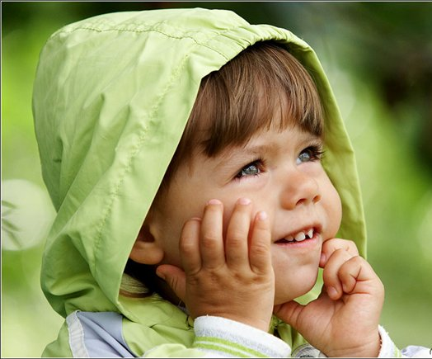
Природа – неисчерпаемый источник эстетических чувств и переживаний, эффективное средство развития ребёнка. Богатство и разнообразие природы учит детей наблюдать и замечать красоту, удивляться и радоваться, бережно относиться к природе и получать эстетическое наслаждение. Но дети могут не только наблюдать красоту природы, но и сами участвовать в процессе прекрасного превращения природы, используя различный природный материал для поделок. Природный материал – кладовая для развития детского творчества. Дошкольников необходимо учить использовать его в работе по изготовлению различных поделок, игрушек. Для того чтобы дети могли охотно им заниматься, необходимо развивать фантазию, добрые чувства, а с овладением навыком придёт и ловкость в работе.
С прогулки дети часто приносят жёлуди, шишки, ветки; с экскурсии к водоёму – красивые камушки, ракушки. Дети подолгу рассматривают собранный материал, перебирают, ощупывают, обследуют его. Это способствует запоминанию формы, красок, свойств каждого вида материала. Например, дети узнают, что орехи – круглые, коричневые, с бугристой поверхностью; жёлуди – овальные, блестящие, желтовато-коричневые и т.д.
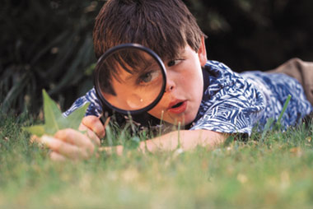
Встречи с природой расширяют представления детей об окружающем мире, совершенствуют их умения внимательно вглядываться в различные явления, сохранять целостность восприятия при создании поделок из природного материала. Изготовление поделок требует от ребенка ловких действий. Все это важно для подготовки руки к письму, к учебной деятельности в школе. Ручной труд способствует развитию сенсомоторики, согласованности в работе глаза и руки, совершенствованию координации движений, гибкости, точности в выполнении действий.
Большое влияние оказывает труд с природным материалом на умственное развитие ребенка, на развитие его мышления.
Занимательность работы по изготовлению игрушек из природного материала способствует развитию у детей внимания – повышается его устойчивость, формируется произвольное внимание. Например, во время изготовления собачки детям предлагают вначале внимательно посмотреть, где надо делать отверстия для лап, как прикрепить голову и другие детали.
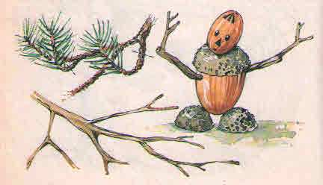
Поделки из природного материала в большой мере удовлетворяют любознательность детей. В этом труде всегда есть новизна, творческое искание, возможность добиваться более совершенных результатов.
Благоприятный эмоциональный настрой детей во время изготовления игрушек, радость общения в труде, наслаждение испытываемое в процессе создания красивой игрушки, очень важны для общего развития.
Труд по изготовлению игрушек из природного материала способствует развитию личности ребёнка, воспитанию его характера. Для изготовления игрушки требуется определенные волевые усилия: когда ребёнок встречается с трудностями, он пытается самостоятельно их решить. При этом у него формируются целеустремленность, настойчивость, умение доводить начатое дело до конца.
В данном виде труда детей есть реальные возможности формировать у них контроль и оценку собственной деятельности. Так, при изготовлении поделок дети встречаются с необходимостью не только анализировать образец и планировать последовательность действий, но и контролировать себя по ходу работы, соотносить свой результат с образцом.
Работа с природным материалом упражняет ребёнка в наблюдательности, развивает мышление, зрительное и цветовое восприятие. Формирует творческое воображение и способности. Работа с природным материалом учит детей фантазировать, создавать интересные образы, композиции. Работая, ребёнок творит, выдумывает, узнаёт много нового об инструментах, необходимых для работы, осваивает технологические приёмы и способы обработки материалов, участвует в игровых ситуациях, учится анализировать, развивает образное и пространственное мышление. Надо творчески подходить к работе с природным материалом и учитывать индивидуальные особенности детей.
При работе с природным материалом развивается мелкая моторика руки, память и внимание, т.е. природный материал, развивает все психические процессы и воспитывает творческую активную желающую созерцать личность. Например, дети выполняют флористику (аппликацию из засушенных растений), делают грибок из листьев так, чтобы он походил по цвету и форме на настоящий.
Природный материал по происхождению делится на три группы: - материалы растительного происхождения (листья, цветы, плоды, ветки, кора и т.п.); - материалы животного происхождения (яичная скорлупа, кожа, мех, пух, перья); - материалы минерального происхождения (камни, песок, глина, ракушки).
Чтобы правильно использовать различные природные материалы, надо знать их свойства и особенности. Надо научиться правильно подбирать их для каждого вида изделия. Собирать природный материал, как правило, надо, когда он созрел, т.к. некоторый из них, будучи сорван недозревшим, при высыхании теряет свою привлекательность. Лучшее время для сбора материала – лето и осень.
В работе используется разнообразный природный материал: листья и цветы; жёлуди с плюсками (чашечками, в которых они растут); шишки (еловые, сосновые, кедровые, ольховые); орехи (грецкие и лесные); косточки (персиковые, абрикосовые, сливовые, вишнёвые, от хурмы); бобы, фасоль, горох; фрукты, овощи; древесные грибы, веточки различной формы; кукурузные початки (с зёрнами и без них); морские и речные ракушки; корни, кору деревьев; семена – крылатки (клёна, ясеня, липы); пух (тополя, чертополоха, репейника); вербу; солому; глину, песок, камушки и многое другое.
В работе используется и дополнительные материалы: цветная бумага, пластилин, проволока, цветные лоскутки, спички, нитки, клей (ПВА, Момент, БФ).
Для работы с природным материалом необходимо иметь простейшие инструменты: шило, нож, ножницы, крупную швейную иглу, простой карандаш, краски, кисточки для рисования и для клея, стеку для глины и пластилина, плоскозубцы, напильник и др.
Работу по изготовлению поделок следует начинать с лёгких конструкций и, по мере их освоения, переходить к более сложным работам.
Собранный природный материал лучше сохранять в специально заготовленных коробках, ящиках. Удобнее хранить материал по видам и по размеру. При работе с природным материалом все действия должны выполняться за столом.

Литература:
- Новикова И.В., Базулина Л.В. 100 поделок из природных материалов/Художник Г.В.Соколов – Ярославль: Академия развития: Академия Холдинг, 2004. – 160 с.: ил. – (Умелые руки).
- Нагибина М.И. Природные дары для поделок и игры. Популярное пособие для родителей и педагогов./Художники М.В. Душин, В.Н. Куров. – Ярославль: «Академия развития», 1997. – 192 с., ил. – (серия: «Вместе учимся мастерить».

